Lösungen Biologie Woche 2
Thema: Der Blutzuckerspiegel und Diabetes

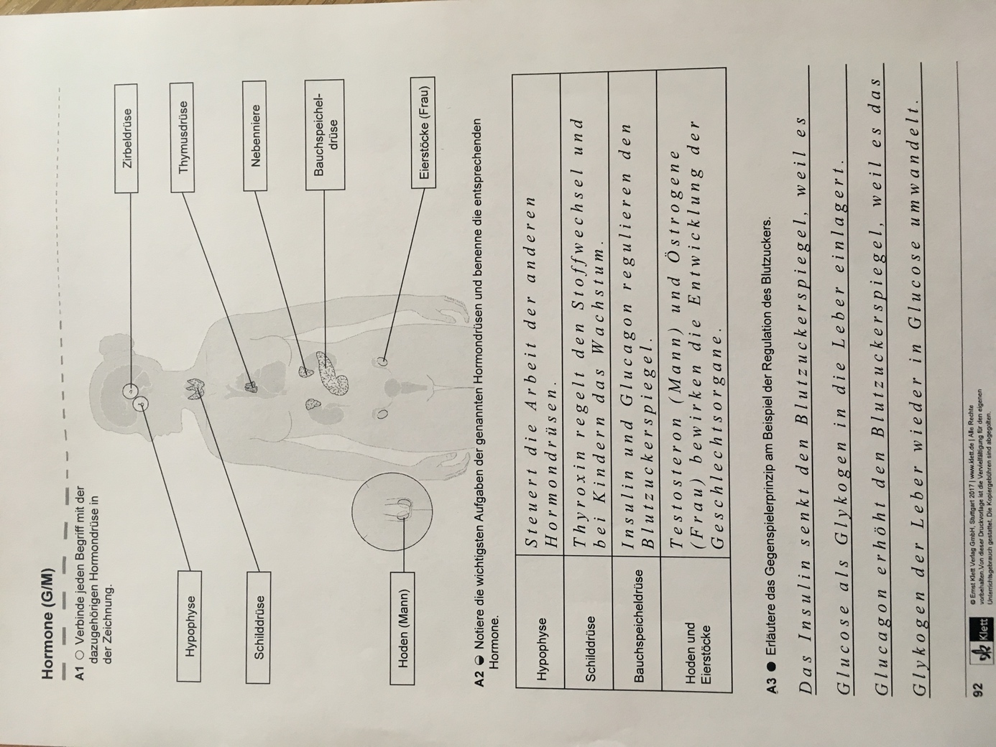

Antworten auf die Fragen:
- Der Blutzuckerspiegel meint den Glucosegehalt im Blut. Für die Energieversorgung im Körper brauchen wir Glucose.
- Die Hormone der Bauchspeicheldrüse regeln den Blutzuckerspiegel: Insulin und Glucagon.
- Es gibt zwei Formen der Diabetes: Diabetes mellitus Typ I und Diabetes mellitus Typ II (Altersdiabetes).
- Man behandelt Diabetes Typ I durch Spritzen von Insulin oder Insulinpumpen.
Diabetes Typ II können Betroffene ihre Lebensweise ändern, indem sie z.B. ihre Ernährung ändern, sich mehr bewegen und eventuell auch abnehmen. Bei einem stark erhöhten Blutzuckerspiegel muss auch Insulin gespritzt werden.

